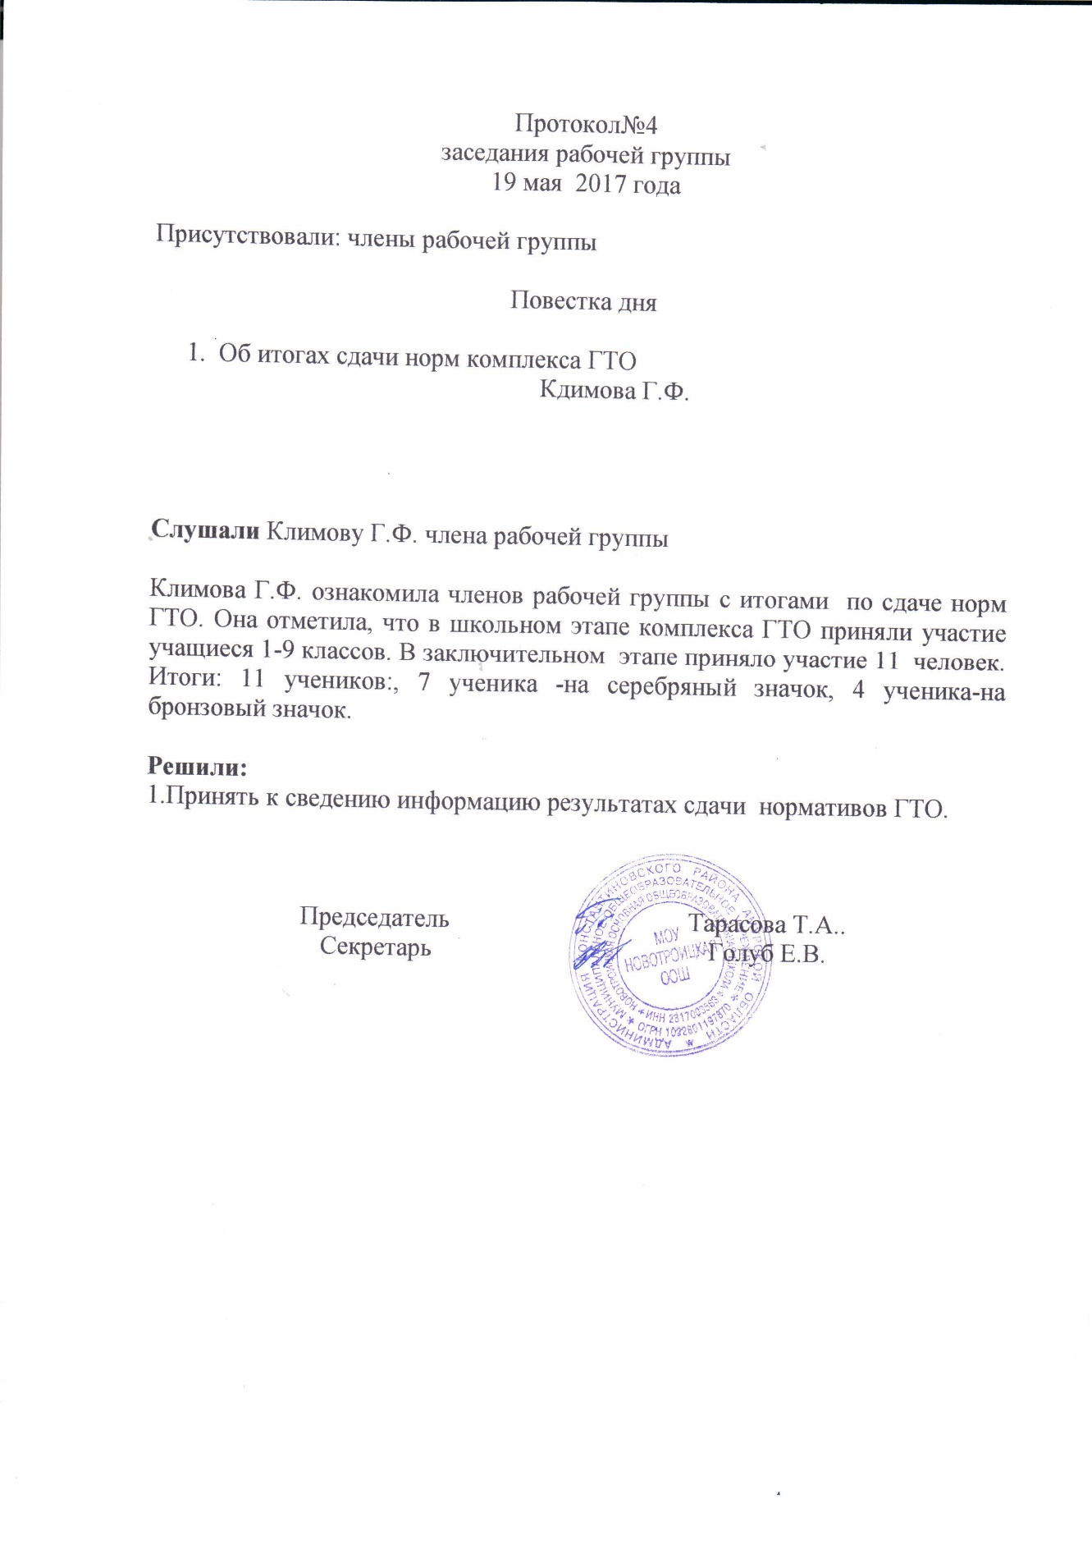

**Аналитическая справка о результатах мониторинга материально – технической и учебно – методической базы**

В рамках мероприятий дорожной карты по проведению и реализации мероприятий комплекса ГТО в МОУ Новотроицкой ООШ проведен мониторинг материально – технической и учебно – методической базы.

|  |  |
| --- | --- |
| Материально-техническая база физкультурно-спортивного назначения общеобразовательного учреждения: | |
| Наличие специализированных помещений для занятий физической культурой и спортом: | Имеются помещения для занятий физической культурой и спортом |
| Спортивные залы (количество, размеры и техническое состояние) | Спортивный зал: размер 144 м. кв. Размеры зала обеспечивают необходимую площадь для спортивных занятий, оптимальный объем воздуха для занимающихся и безопасность занятий. |
| Стадионы (размеры и техническое состояние) | Стадион – 9000 м. кв. |

Учителя физической культуры два раза в течение учебного года проводит тестирование на основе единых тестовых упражнений, в течение всего учебного года организует систему индивидуальных занятий, содействует формированию навыков здорового образа жизни учащихся. План физкультурно-оздоровительных мероприятий внутри общеобразовательных учреждений, направленный на улучшения уровня физической подготовленности школьников, утверждается руководителями общеобразовательных учреждений. По итогам повторного тестирования общеобразовательные учреждения в установленный срок направляют отчетную документацию (протоколы) с 1–9 классы в районные организационные комитеты. Обработка и анализ итоговых результатов тестирования осуществляется на методических семинарах.

Обработанная информация определяет показатели уровней развития основных физических качеств учащихся класса, динамику их прироста или снижения, а также в целом по образовательному учреждению, району.

Выявлено, что тесты физической подготовленности обучающихся проводятся во всех классах начального и основного звена школьников.